TRƯỜNG ĐH MỎ - ĐỊA CHẤT
KHOA CÔNG NGHỆ THÔNG TIN


BÁO CÁO
ĐỒ ÁN KHOA HỌC DỮ LIỆU
Đề tài: “Dự đoán giá xe hơi dựa trên các thuộc tính của xe”

Sinh viên thực hiện: Phạm Nguyễn Tuân
Mã sinh viên: 2221050253
Giảng viên hướng dẫn: Nguyễn Hoàng Long

Hà Nội, 2025

BÁO CÁO TUẦN 2: ĐÁNH GIÁ VÀ LÀM SẠCH DỮ LIỆU
Tuần này tập trung vào việc đánh giá chất lượng dữ liệu, làm sạch và chuẩn hóa dữ liệu để phục vụ cho bước phân tích và huấn luyện mô hình.
1. Mục tiêu công việc theo theo đề cương
Trong tuần , mục tiêu chính là nhận diện được các vấn đề trong dữ liệu (thiếu giá trị, ngoại lai, sai kiểu dữ liệu...) và xây dựng tập dữ liệu sạch, thống nhất, sẵn sàng cho giai đoạn EDA và mô hình hóa.
2. Công việc thực tế đã hoàn thành
Trong tuần vừa rồi, em đã thực hiện được các công việc như sau:
- Đánh giá tổng quan dữ liệu: kích thước, kiểu dữ liệu, số lượng giá trị thiếu.
- Xử lý dữ liệu thiếu (null).
- Phát hiện và xử lý giá trị ngoại lai (outlier).
- Chuẩn hóa kiểu dữ liệu và đơn vị đo lường để đảm bảo tính nhất quán.
- Loại bỏ các cột ít ảnh hưởng đến giá xe nhằm tối ưu dữ liệu huấn luyện.
- Lưu lại tập dữ liệu sạch để chuẩn bị cho giai đoạn phân tích và mô hình hóa.
Một số công việc còn chưa hoàn thành bao gồm:…
Lý do chưa hoàn thành: …
3. Nội dung công việc chi tiết
3.1. Đánh giá dữ liệu ban đầu
Dữ liệu được tải từ tập tin cars_dataset.csv gồm 84.174 dòng và 34 cột.
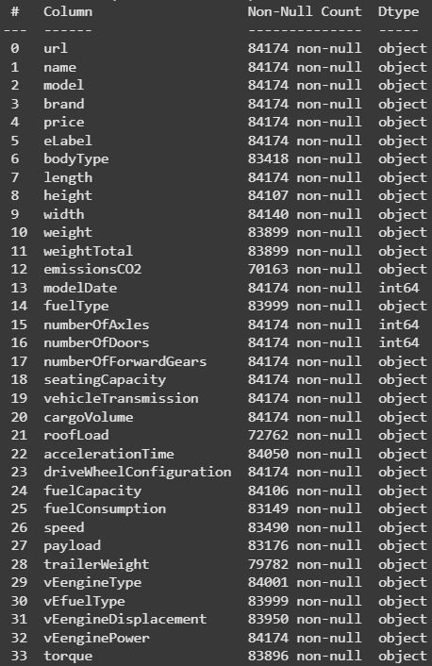
Ví dụ các cột dữ liệu chính:
- brand, model, bodyType: mô tả thương hiệu, dòng xe và kiểu dáng.
- price: giá xe (biến mục tiêu cần dự đoán).
- length, width, height, weight, enginePower, torque: thông tin kỹ thuật.
- fuel, vEengineType, vehicleTransmission, driveWheelConfiguration: các thuộc tính dạng phân loại.
- emissionsCO2, fuelConsumption: thông tin tiêu hao nhiên liệu và khí thải.
Kết quả cho thấy:
- Tổng cộng 31 cột dạng object (chuỗi) và 3 cột dạng số (int64).
- Một số các cột kỹ thuật như(length,width,height, weight, fuelConsumption) hiện đang ở dạng chuỗi, cần chuyển sang kiểu float để phân tích và huấn luyện mô hình.
- Các cột định danh như url, name, model chỉ mang tính mô tả, không ảnh hưởng đến dự đoán nên sẽ được loại bỏ sau.
Kiểm tra dữ liệu thiếu
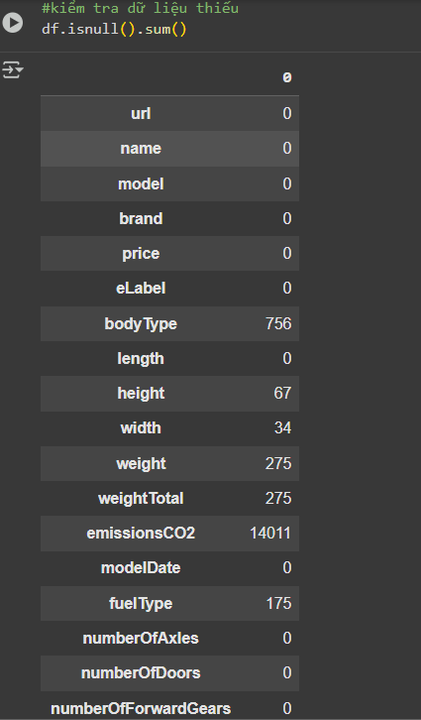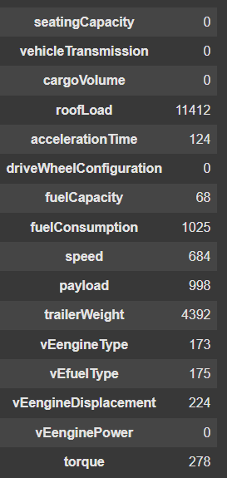

Dữ liệu có tỷ lệ khuyết trung bình 10–15% ở một số cột nhất định, cần xử lý bằng giá trị trung bình, mode hoặc loại bỏ cột tùy mức độ quan trọng.
Kiểm tra dữ liệu trùng lặp
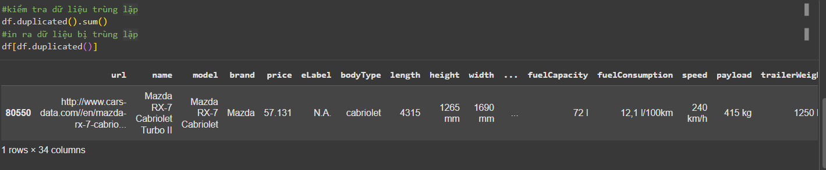
Tập dữ liệu không có dữ liệu trùng lặp
3.2. Làm sạch và xử lý dữ liệu
Xác định các cột số
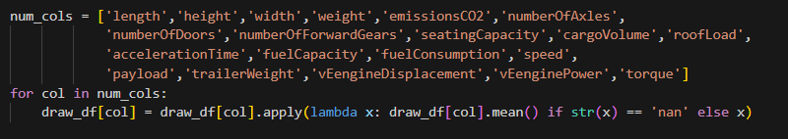
Xử lý dữ liệu thiếu:
- Các cột như length, height, weight, fuelConsumption, speed, payload, torque,... được xử lý bằng giá trị trung bình.
- Các cột brand, fuelType, vehicleTransmission, vEfuelType, bodyType, driveWheelConfiguration... được xử lý bằng mode (giá trị phổ biến nhất)
Xử lý , chuẩn hóa các cột dữ liệu số:
- Chuẩn hóa định dạng số học trong dataset, xử lý lỗi do ký tự thập phân(các dấu “,” và “.” Hoặc đơn vị “L”, “m”, “kg”)Tất cả các cột số chuyển về float, dữ liệu sạch và đồng nhất.
- Xử lý riêng cargoVolume để lấy được giá trị có ý nghĩa nhất.
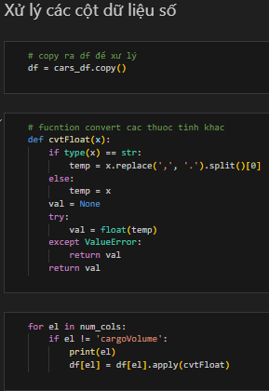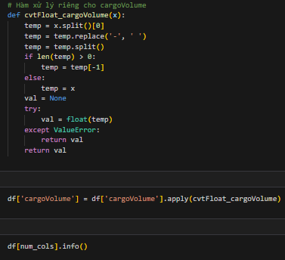

Làm sạch dữ liệu định tính:
- Kiểm tra giá trị duy nhất: xác định số lượng lớp phân loại, phát hiện lỗi nhập liệu
- Chuẩn hóa modelDate: loại bỏ giá trị 0, chuyển sang chuỗi(dữ liệu năm sản xuất không hợp lệ)
- Làm sạch eLabel: Xóa các giá trị “N.A.”, “-“
- Kiểm tra giá trị duy nhất: Phát hiện vấn đề như nhiều loại nhiên liệu (Electric+Petrol)
- Kiểm tra lại kiểu dữ liệu
- Lưu lại dữ liệu sạch
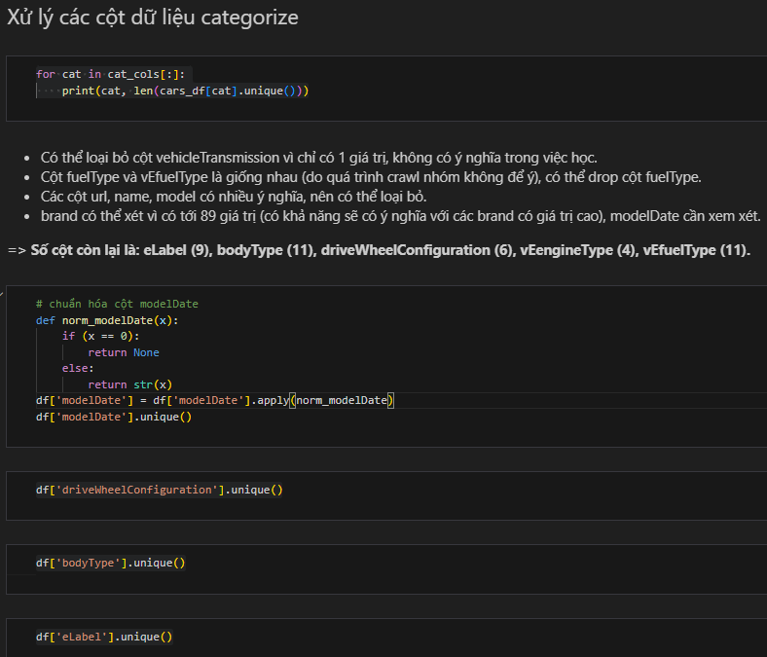
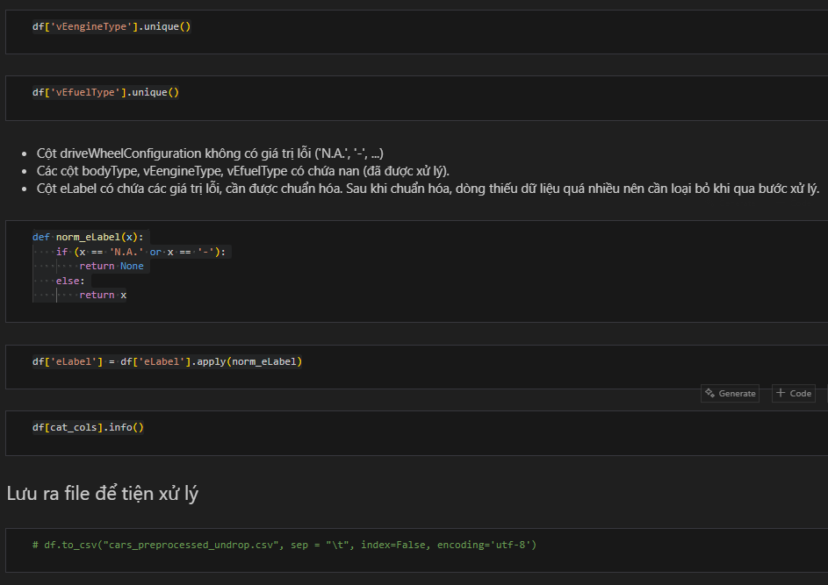
3.3. Tổng kết
Sau khi làm sạch, bộ dữ liệu đạt được các tiêu chí quan trọng của dữ liệu huấn luyện mô hình học máy:
- Không còn giá trị thiếu quan trọng.
- Các thuộc tính có định dạng và thang đo thống nhất.
- Các biến nhiễu hoặc không liên quan đã được loại bỏ.
- Dữ liệu sẵn sàng để đưa vào pipeline huấn luyện và đánh giá mô hình.

